**DOSSIER MACHINE**

F1.1 - Présentation

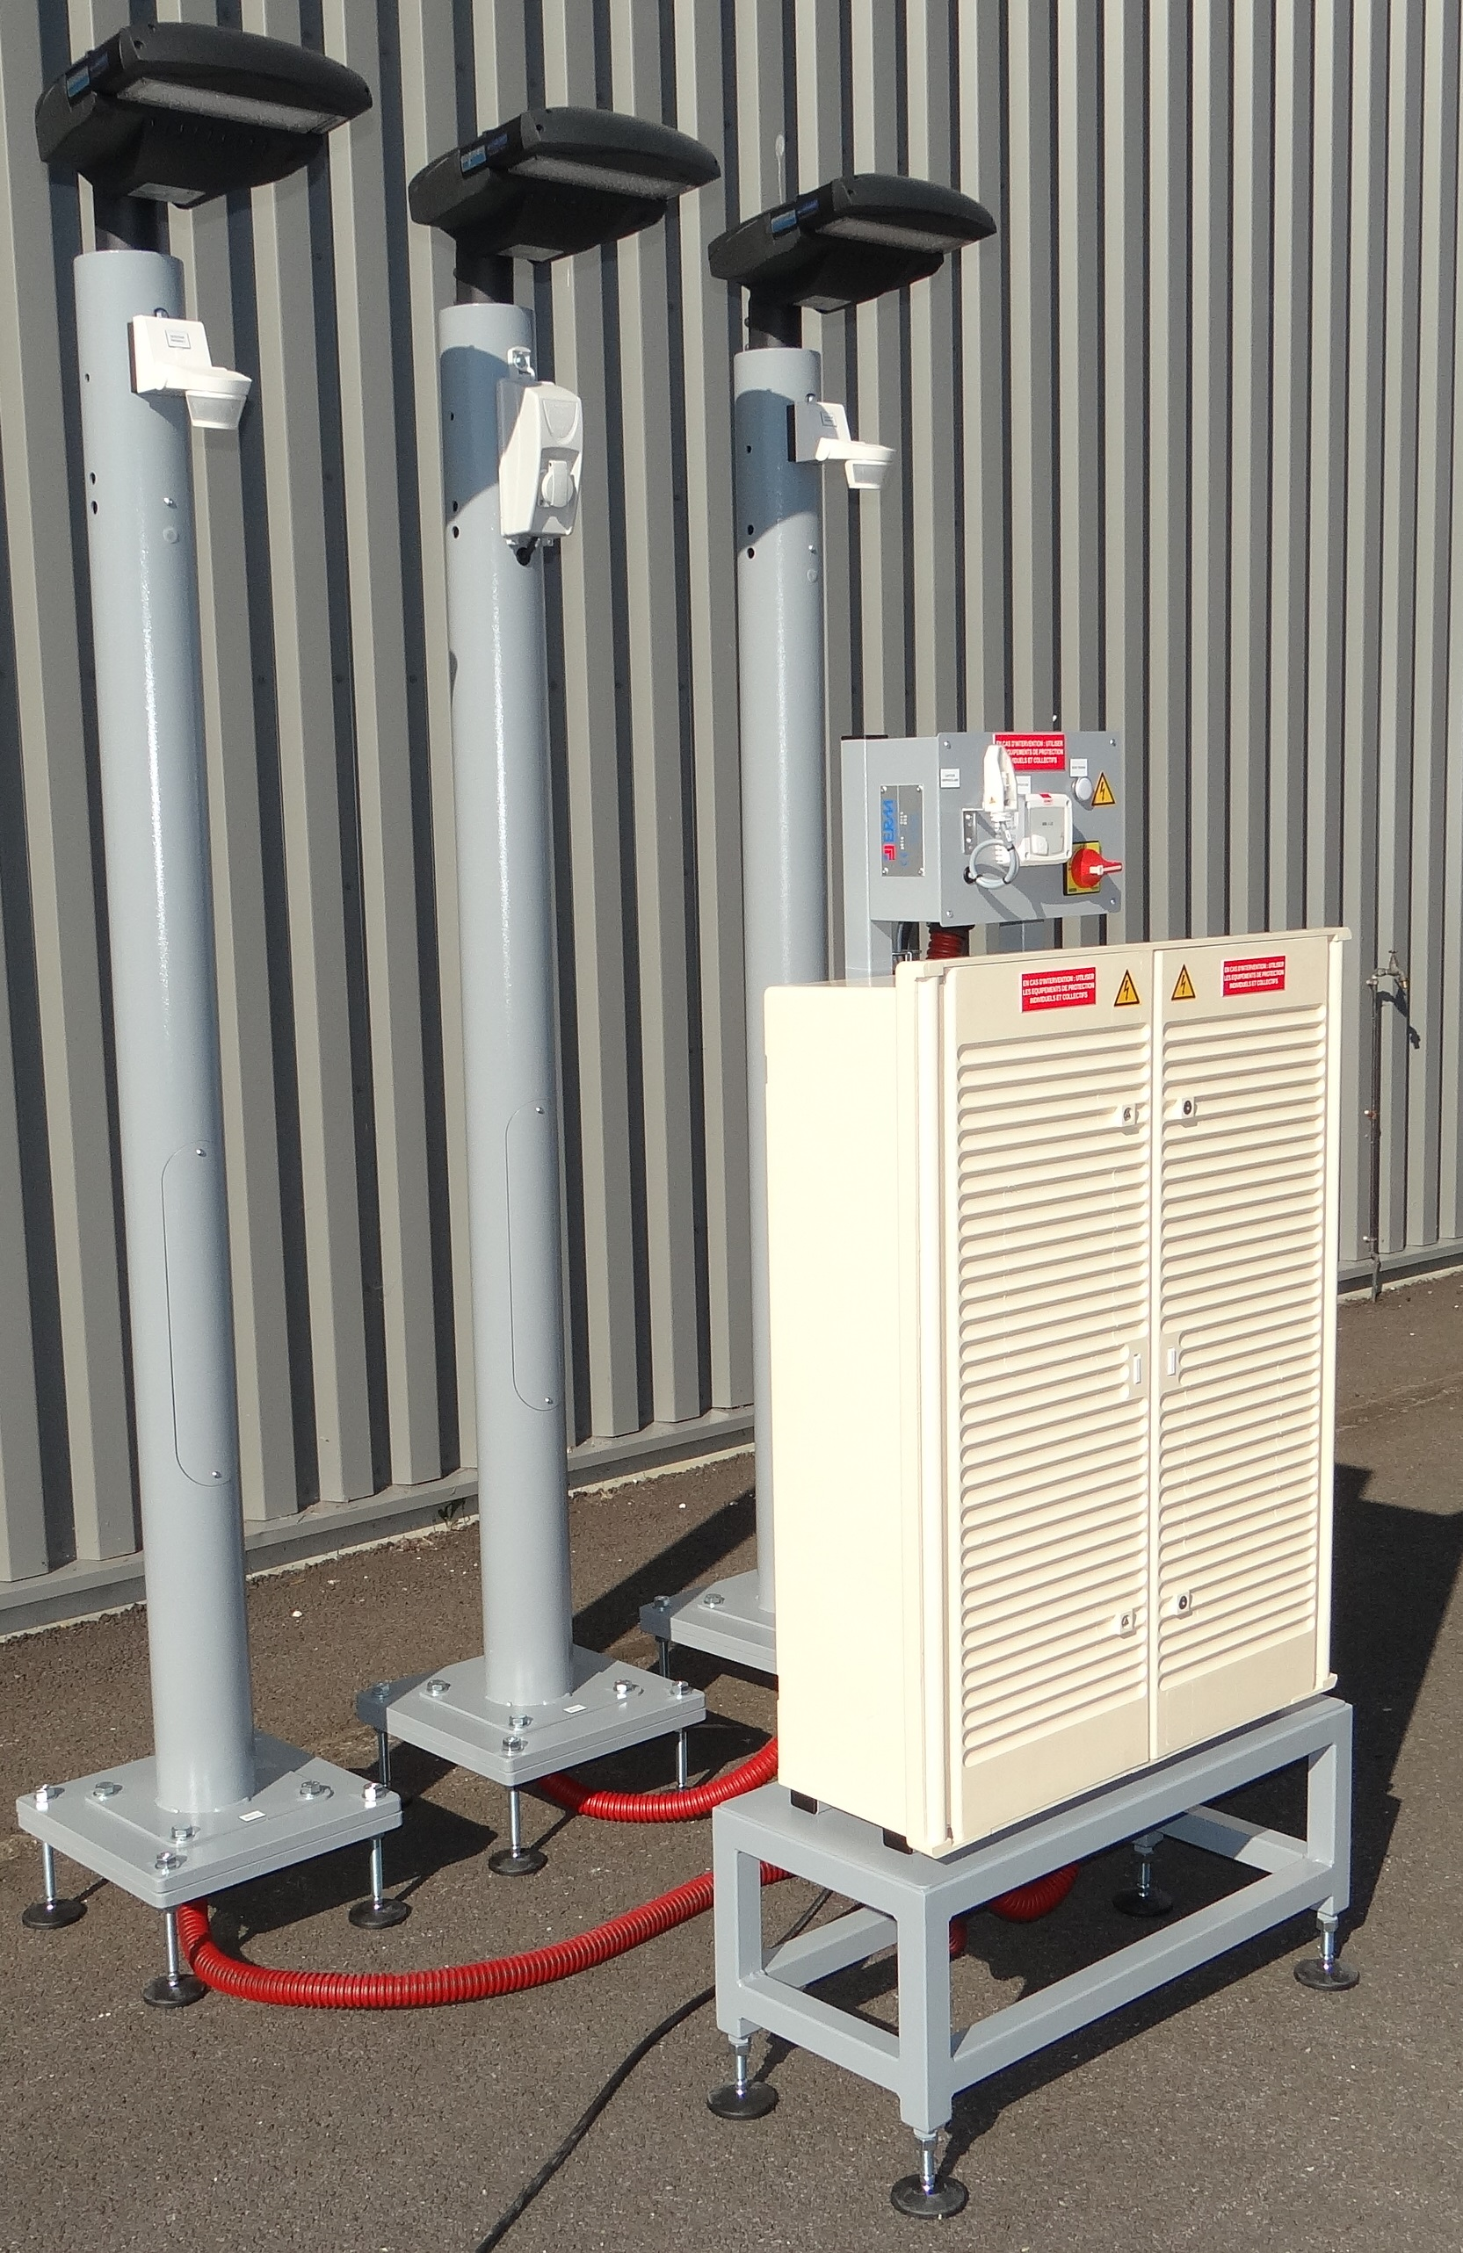

**DOSSIER MACHINE**

1 PREAMBULE 1

2 OBJECTIFS ET INTERET DE LA SOLUTION CITYBOX 1

3 PRINCIPE DE FONCTIONNEMENT 2

4 AVANTAGES 4



# **PREAMBULE**

Smart Street est un système d'éclairage public connecté didactisé intégrant de nombreuses innovations technologiques.

Il est issu d'installations réelles et il met en œuvre une infrastructure d'éclairage public conformément aux normes NF C 14-100 ET NF C 17-200.

# OBJECTIFS ET INTERET DE LA SOLUTION CITYBOX

Réalisé en collaboration avec Bouygues Energies Services, le Smart Street intègre de l'éclairage intelligent avec une télégestion de l'armoire et une télégestion au point lumineux.

L'objectif et l'intérêt principal du système est de :

* Contrôler à distance les infrastructures d'éclairage public ;
* Automatiser l'éclairage public pour faire des économies d'énergie électrique ;
* Améliorer la qualité de service ;
* Maitriser les consommations électriques pour optimiser la performance énergétique ;

Smart Street utilise l'infrastructure d'éclairage public pour intégrer les services connexes :

* Sécurité avec de la vidéo surveillance ;
* Animation sonore avec haut-parleur numérique ;
* Animation visuelle avec éclairage d'animation et festif
* Communication avec un haut débit ;
* Environnement avec borne de recharge véhicule électrique.

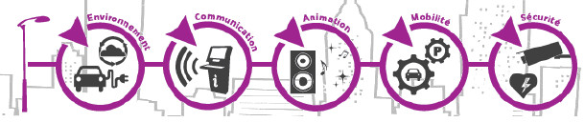

# PRINCIPE DE FONCTIONNEMENT

La Smart Street dispose des services comme la :

* Télégestion avec un Citybox Contrôleur installé dans l'armoire permettant de surveiller et piloter les départs et les équipements connexes de l'armoire d'éclairage public.

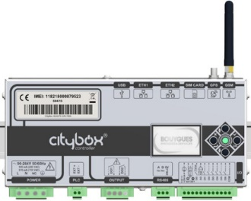Dans le cadre de la télégestion au point lumineux, il assure le contrôle des Citybox installées dans chaque luminaire.

CityBox Contrôleur

* Télégestion au point lumineux permettant de surveiller et de grader chaque point lumineux.

Installé dans chacun des mats du réseau, la Citybox assure une télégestion au point lumineux de l'éclairage public.

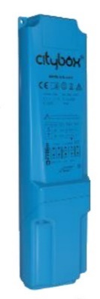

Citybox

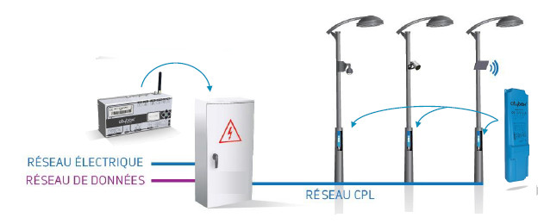

Toutes les informations provenant des options installées sur les mats sont recueillies par la Citybox puis sont envoyées vers le Citybox Contrôleur situé dans l'armoire via un réseau CPL.

Ensuite le Citybox Contrôleur dialogue avec un serveur composé de 2 logiciels principaux où les informations sont transmises via un réseau 3G sur un serveur.

Le **CCS** (Citybox Central Server) fonctionne en tant qu'intermédiaire afin d'établir tous les dialogues entre les Citybox Contrôleur et **Streetlight.vision.**

Il assure les fonctions de :

* Configuration
* Administration
* Synchronisation de la solution CITYBOX.

Le **Streetlight.vision** assure les fonctions de :

* Configuration des équipements
* Historique des données
* Gestionnaire d'alarmes
* Temps réel

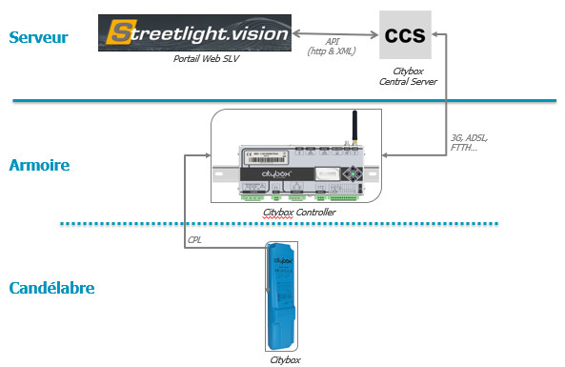

# AVANTAGES

Avantages généraux :

* Télégestion à l'armoire
* Télégestion au point lumineux
* Pas de génie civil à l'installation
* Optimisation de l'éclairage sans surconsommations inutiles
* Gradation planifiée en milieu de la nuit
* Réseau data protégé par technologie de courant porteur (CPL)
* Détection à distance de pannes d'où une optimisation des opérations de maintenance

Pour la télégestion à l'armoire, la technologie offre les avantages suivants :

* Complétude
* Flexibilité
* Evolutivité
* Permet l'évolution vers une télégestion au point et vers un réseau haut et très haut débit

Pour la télégestion au point lumineux, la technologie offre les avantages suivants :

* Capacité multi sources
* Flexibilité
* Evolutivité
* Interconnexion au réseau internet
* Point d'accès WIFI
* Protection des personnes avec l'option de la vidéo protection
* Animations variées avec l'option sonorisation
* Recharge batterie véhicule avec l'option City Charge.